Министерство науки и высшего образования Российской Федерации
Санкт-Петербургский политехнический университет Петра Великого
Высшая школа программной инженерии

Работа допущена к защите
Директор ВШПИ
___________ П.Д.Дробинцев «___»_______________2025 г.
ВЫПУСКНАЯ КВАЛИФИКАЦИОННАЯ РАБОТА
работа бакалавра

РАЗРАБОТКА СЕРВЕРНОЙ ЧАСТИ СИСТЕМЫ ТЕСТИРОВАНИЯ
СТУДЕНТОВ НА ОСНОВЕ МИКРОСЕРВИСНОЙ АРХИТЕКТУРЫ С
ИСПОЛЬЗОВАНИЕМ GOLANG
по направлению подготовки (специальности)
09.03.04 Программная инженерия
Направленность (профиль)
09.03.04_01 Технология разработки и сопровождения качественного программного продукта

Выполнил студент гр. Д.А.Пьянков
5130904/10101

Руководитель Т.В.Коликова
Старший преподаватель

Консультант Е.Г.Локшина по нормоконтролю

Санкт-Петербург
2025

Министерство науки и высшего образования Российской Федерации
Санкт-Петербургский политехнический университет Петра Великого
Институт компьютерных наук и кибербезопасности
Высшая школа программной инженерии
УТВЕРЖДАЮ
Директор ВШПИ
П. Д. Дробинцев
« » 2025 г.

ЗАДАНИЕ
на выполнение выпускной квалификационной работы

студенту Пьянкову Даниилу Алексеевичу, группа 5130904/10101
1. Тема работы: Разработка серверной части системы тестирования студентов на основе микросервисной архитектуры с использованием Golang. 2. Срок сдачи студентом законченной работы: 17.05.2025
- Исходные данные по работе: необходимо разработать серверную часть системы тестирования студентов, позволяющую преподавателям создавать формы тестирования, добавлять в них вопросы с вариантами ответов, назначать их на группы студентов, которые в свою очередь смогут проходить тестирование. Ключевыми функциями будет возможность преподавателей просматривать отчетность по результатам форм тестирования, в которую будет входить количество правильных ответов, а также затраченное на выполнение время.
- Содержание работы (перечень подлежащих разработке вопросов):
  - Обоснование актуальности выбранной темы
  - Исследование существующих решений для проведения дистанционных тестов
  - Выбор и обоснование архитектурных решений, их сравнение с другими аналогами
  - Описание предлагаемой архитектуры серверной части
  - Разработка системы
  - Тестирование системы
  - Настройка автоматического тестирования и деплоя приложения на удаленный сервер
  - Мониторинг системы
- Перечень графического материала (с указанием обязательных чертежей):
- Перечень используемых информационных технологий, в том числе программное обеспечение, облачные сервисы, базы данных и прочие сквозные цифровые технологии (при наличии):
  - Golang – язык разработки.
  - PostgreSQL – реляционная СУБД.
  - RabbitMQ – брокер сообщений.
  - Redis – in-memory кеш.
  - Docker – платформа контейнеризации.
- Консультанты по работе:
- Дата выдачи задания: 14.04.2025

Руководитель ВКР  (подпись)  Задание принял к исполнению 14.04.2025 |  | Коликова Т.В.
Студент |  | Пьянков Д.А.
(подпись)

РЕФЕРАТ

На 53 с., 18 рис.
КЛЮЧЕВЫЕ СЛОВА: ТЕСТИРОВАНИЕ СТУДЕНОВ, ФОРМЫ ТЕСТИРОВАНИЯ, GOLANG, DOCKER, POSTGRESQL, HTTP, GRPC, RABBITMQ, REDIS, POSTMAN, JWT

Тема выпускной квалификационной работы: «Разработка серверной части системы тестирования студентов на основе микросервисной архитектуры с использованием Golang».
Целью данной работы является разработка системы, обеспечивающей регистрацию и аутентификацию пользователей (студентов и преподавателей), создание и проведение тестирований с возможностью выбора различных типов вопросов и вариантов ответов, а также управление результатами тестирования для удовлетворения потребностей образовательного процесса.
В результате работы удалось реализовать полностью функционирующую систему, построенную на архитектуре микросервисов, каждый из которых отвечает за отдельную доменную область. Были внедрены современные технологии: серверная часть написана на языке Golang, для хранения данных использованы PostgreSQL и Redis, а для обмена сообщениями — RabbitMQ. Проведено модульное и интеграционное тестирование. Также реализованы инструменты для мониторинга, автоматизированы процессы развертывания и доставки обновлений с помощью CI/CD. В итоге получен надёжный, масштабируемый и легко поддерживаемый программный комплекс, готовый к интеграции в образовательный процесс.

ABSTRACT

On 53 pages, 18 figures.
KEYWORDS: STUDENT TESTING, TESTING FORMS, GOLANG,
DOCKER, POSTGRESQL, HTTP, GRPC, RABBITMQ, REDIS, POSTMAN, JWT

The subject of the graduate qualification work is “Development of the server part of the student testing system based on microservice architecture using Golang”.
The purpose of this work is to develop a system that provides registration and authentication of users (students and teachers), creating and conducting tests with the ability to select different types of questions and answer options, as well as management of test results to meet the needs of the educational process.
As a result of the work, it was possible to realize a fully functioning system built on the architecture of microservices, each of which is responsible for a separate domain area. Modern technologies were implemented: the server part was written in Golang, PostgreSQL and Redis were used for data storage, and RabbitMQ was used for messaging. Modular and integration testing was carried out. Monitoring tools were also implemented, deployment and update delivery processes were automated using CI/CD. As a result, a reliable, scalable and easily maintainable program complex was obtained, ready for integration into the educational process.

СОДЕРЖАНИЕ

ВВЕДЕНИЕ 8
ГЛАВА 1. АНАЛИЗ ПРЕДМЕТНОЙ ОБЛАСТИ 9
1.1. Обоснование актуальности работы 9
1.2. Обзор существующих решений 9
1.2.1. Google Forms 9
1.2.2. Quizlet 9
1.2.3. Typeform 10
1.2.4. Testmoz 10
1.3. Анализ существующих решений 11
ГЛАВА 2. ОПРЕДЕЛЕНИЕ ТРЕБОВАНИЙ К РАЗРАБАТЫВАЕМОЙ
СИСТЕМЕ 12
2.1. Функциональные требования 12
2.2. Нефункциональные требования 13
ГЛАВА 3. ПРОЕКТИРОВАНИЕ АРХИТЕКТУРЫ СЕРВЕРНОЙ ЧАСТИ 15
3.1. Сравнение монолитной и микросервисной архитектуры 15
3.1.1. Монолитная архитектура 15
3.1.2. Микросервисная архитектура 16
3.2. Определение доменных областей и проектирование API микросервисов 17
3.2.1. Микросервис аутентификации и авторизации 18
3.2.2. Микросервис аккаунтов пользователей 18
3.2.3. Микросервис форм тестирования 19
3.2.4. Микросервис назначения форм тестирования на группы студентов 20
3.2.5. Микросервис ответов студентов на вопросы форм тестирования 21
3.2.6. Микросервис подсчета статистики и формирования отчетов 22
3.2.7. API-gateway микросервис 22
3.3. Преимущества выбранной архитектуры 22
ГЛАВА 4. СТЕК ТЕХНОЛОГИЙ И СРЕДСТВ РАЗРАБОТКИ 24
4.1. Язык программирования (ЯП) 24
4.1.1. Обоснование выбора Golang и сравнение с другими ЯП 24
4.2. Система управления базами данных PostgreSQL (СУБД) 25
4.3. Брокер сообщений RabbitMQ 25
4.4. In-memory база данных для кеширования Redis 26
4.5. Протокол общения 26
4.5.1. HTTP 27
4.5.2. gRPC 27
ГЛАВА 5. РАЗРАБОТКА СЕРВЕРНОЙ ЧАСТИ 29
5.1. Внутренняя архитектура микросервисов 29
5.1.1. Папочная структура проекта (project layout) 30
5.2. Проектирование схем баз данных для микросервисов 32
5.3. Реализация аутентификации и авторизации 36
5.3.1. Добавление аутентификационного middleware для gRPC- и AMQP-запросов 37
ГЛАВА 6. ТЕСТИРОВАНИЕ РАЗРАБОТАННОЙ СИСТЕМЫ 39
6.1. Модульное (unit) тестирование 39
6.1.1. Использование моков (mocks) 40
6.2. Интеграционное тестирование 41
6.2.1. Использование testcontainers для создание временных контейнеров PostgreSQL и Redis 41
6.2.2. Поднятие тестового инстанса микросервисов для выполнения gRPC-запросов 42
ГЛАВА 7. МОНИТОРИНГ СИСТЕМЫ 44
7.1. Логирование 44
7.2. Трейсинг 45
ГЛАВА 8. ИНСТРУМЕНТЫ CI/CD 47
8.1. Проверка кода с использованием GitHub Actions pipelines 47
8.2. Автоматический деплой приложения на удаленный сервер 48
ГЛАВА 9. ПЕРСПЕКТИВЫ РАЗВИТИЯ 49
ЗАКЛЮЧЕНИЕ 50
СПИСОК ИСПОЛЬЗОВАННЫХ ИСТОЧНИКОВ 51

ВВЕДЕНИЕ
Сейчас все активнее образование переходит в дистанционный формат. Ресурсы становятся электронными, так что этот переход необходим для адаптации к новым реалиям обучения. С одной стороны, предоставляются практически неограниченные возможности для доступа к информации благодаря дистанционному обучению, но с другой стороны образовательным учреждениям необходимо продолжать обеспечивать качество учебного процесса на высоком уровне.
Коммуникация между студентами и преподавателями выступает ключевым аспектом качественного дистанционного обучения, и частью этого взаимодействия между двумя сторонами является использование различных инструментов контроля знаний. Процесс тестирования для проверки понимания студентами пройденного материала также продолжает играть важную роль. Подобные тестирования позволяют оценить уровень подготовки студентов, определить их слабые места, а преподаватели могут скорректировать образовательный процесс.
Чтобы автоматизировать рутинные задачи, связанные с проверкой или анализом результатов, а также получением статистики, необходимо разрабатывать специальные системы для дистанционного тестирования, которые будут предоставлять необходимый функционал.

ГЛАВА 1. АНАЛИЗ ПРЕДМЕТНОЙ ОБЛАСТИ

1.1. Обоснование актуальности работы
Вузы широко используют тестирующие системы, поддерживающие функционал по созданию форм тестирования с несколькими вопросами и вариантами ответов, а также получению статистики с результатами студентов.
Преподаватели пользуются этой возможностью для эффективного контроля знаний своих учеников. Промежуточные аттестации и экзамены могут быть проведены с использованием этих систем. Оценив результаты учеников, преподаватель может структурировать учебный процесс, уделяя внимание сложным вопросам. Студенты, в свою очередь, могут обучаться в любое удобное для них время суток, получать обратную связь и анализировать свои результаты.
Кроме того, в связи с пандемий и в целом увеличением популярности дистанционного обучения такие тестирующие системы становятся практически незаменимыми. Обучение не зависит от того, в каком месте находится студент или преподаватель.

1.2. Обзор существующих решений

1.2.1. Google Forms
Google Forms – это бесплатный сервис от компании Google, подходящий для создания простых форм тестирования и опросов без явных ограничений по количеству форм или вопросов в них. Но стоит понимать, что формы тестирования, и все данные о них, хранятся на Google Диске, размер которого ограничен. Такое ограничение может быть критичным при большом количестве вопросов или участников тестирования.
Результаты тестов можно собрать в Google Таблицы, и потом в них уже можно визуализировать базовую статистику. Однако, отсутствует система распределения или назначения созданных тестов на группы студентов, это сильно снижает гибкость и применимость данного решения конкретно в вузах.

1.2.2. Quizlet
В этом сервисе присутствуют как бесплатная, так и платная версии. Разница заключается в том, что в бесплатной версии присутствует реклама, и отсутствует детальная аналитика или создание сложных форм тестирования. Платная версия не имеет таких ограничений, но, очевидно, требует дополнительных затрат.
Можно получить доступ к базовой статистике с результатами учеников, в неё будут входить процент правильных ответов и время выполнения заданий. Сервис имеет интуитивно понятный интерфейс, однако отсутствует возможность настраивать назначение созданных через личный кабинет тестов для конкретных групп пользователей, опять же снижая применимость в вузах с большим числом студентов.

1.2.3. Typeform
Сервис предоставляет как платную, так и бесплатную версии. Ограничениями в бесплатной версии являются количество вопросов, а именно максимум 10 вопросов на форму, и количество доступных ответов. Кроме того, отсутствует детальная аналитика. Возможности платной версии расширены, но с увеличением затрат. Для выгрузки данных с отчетами, например в Excelформате, также требуется платная подписка на сервис.
Простой интерфейс удобен в использовании, тесты создавать легко, можно получать уведомления о результатах, но отсутствие функций для назначения тестов на группы пользователей делает Typeform менее подходящим для образовательных целей.

1.2.4. Testmoz
Доступны платная и бесплатная версии. Бесплатная ограничивает количество доступных для создания тестов и количество вопросов в них. То есть, можно создать максимум 1 тест с 20 вопросами. Платная же версия позволяет создавать неограниченное количество тестов, а также даёт возможность интегрироваться с системами LMS и экспортировать данные. Есть статистика по тестам, в которую входят процент правильных ответов и индивидуальные баллы студентов.
Простота и функциональность личного кабинета позволяют создавать тесты и отслеживать их результаты, но опять же отсутствует гибкость настройки назначения тестов на группы учащихся, а также нужно платить за возможность создания нескольких форм тестирования.

1.3. Анализ существующих решений
После проведенного обзора существующих инструментов можно сделать вывод, что ни один из них - Google Forms, Quizlet, Typeform или Testmoz - не предоставляет необходимый набор функций, оставаясь при этом бесплатным. Главными недостатками большинства систем являются ограничения по количеству создаваемых форм и вопросов в них, невозможность анализировать или выгружать данные, а также отсутствие настроек для распределения тестов по конкретным группам студентов.
Таким образом, универсального решения, подходящего под требования вузов, не существует. Это подчеркивает необходимость разработки такой системы, чтобы подход к тестированию учащихся был наиболее гибким и комплексным.

ГЛАВА 2. ОПРЕДЕЛЕНИЕ ТРЕБОВАНИЙ К РАЗРАБАТЫВАЕМОЙ

СИСТЕМЕ
Перед тем, как приступить к проектированию архитектуры серверной части, необходимо определить функциональные и нефункциональные требования, для того чтобы на их основе определить основные сценарии использования системы, а также потенциально узкие и проблемные с точки зрения нагрузки места.

2.1. Функциональные требования
Функциональные требования – это необходимый и достаточный набор сценариев и правил, которым должна удовлетворять разрабатываемая система, чтобы в полной мере удовлетворить потребностям пользователей [1].
Поскольку система будет использоваться как студентами, так и преподавателями, необходимо реализовать функционал регистрации и создания аккаунтов обоих типов. Также должна быть возможность входа в систему путем ввода имени пользователя и пароля.
При создании аккаунта преподаватели должны указать ФИО, адрес электронной почты, имя пользователя и пароль. Студенты указывают те же данные, но дополнительно указывают номер группы, в которой они обучаются.
Для преподавателей должна быть реализована функциональность создания форм тестирования с указанием названия, вопросов, а также вариантов ответа. На один вопрос может быть указано несколько вариантов ответа, какие-то из них могут быть помечены как верные. То есть в системе поддерживается два типа вопросов: с одиночным и множественным выбором. Также при создании формы тестирования преподаватель выбирает временной диапазон, в течение которого студенты могут выполнять форму тестирования, при этом преподаватель указывает максимальное время на выполнение заданий.
После создания форм тестирования преподаватель может назначать их на определенные группы студентов. После этого преподаватель может увидеть, на какие группы назначены созданные им формы.
Студенты в свою очередь могут увидеть информацию о том, какие формы тестирования назначены на их группу.
Далее студенты могут приступить к выполнению назначенной на их группу форме тестирования, если текущее время попадает в интервал временного диапазона выполнения формы. Студенты могут давать ответы на вопросы, причем при сохранении ответов проверяется, не превышен ли лимит времени на выполнение.
После выполнения студентом формы тестирования, преподаватель может запросить отчет о результатах студентов, прошедших тестирование. В результате будет сформирован Excel-документ, в котором будет находиться следующая информация по каждому студенту:
- Затраченное время на выполнение – время, прошедшее между началом и завершением формы
- Правильность выполнения каждого из вопросов формы – информация о том, были ли выбраны все правильные ответы на определенный вопрос или нет

Информация в отчете сгруппирована так, что каждая группа находится на отдельном листе, а внутри группы студенты отсортированы в алфавитном порядке.

2.2. Нефункциональные требования
Нефункциональные требования к системе определяют качества и стандарты, которым она должна соответствовать, описывая, как система должна работать, а не что она должна делать. Они охватывают такие аспекты, как производительность, безопасность, надежность и масштабируемость, влияющие на стабильность системы [2].
Для реализуемой системы были сформулированы следующие нефункциональные требования:
- Система должна иметь единую точку входа для
взаимодействия с клиентом. Точка входа должна поддерживать REST API
- Архитектура серверной части должна быть построена с использованием микросервисного подхода
- Взаимодействие между микросервисами должно происходить через протокол gRPC
- Необходимо использовать паттерн database per service [3], чтобы у каждого микросервиса была своя база данных
- Для создания сущностей, не требующих моментального ответа, должен использоваться асинхронный подход с использованием брокера сообщений
- Система должна быть масштабируемой
- Авторизация и аутентификация должна выполняться с использованием JWT-токенов
- Наиболее часто запрашиваемые данные должны кешироваться для более быстрого их предоставления

ГЛАВА 3. ПРОЕКТИРОВАНИЕ АРХИТЕКТУРЫ СЕРВЕРНОЙ ЧАСТИ
При разработке сложных систем, ключевую роль играет выбор архитектуры. Правильно выбранная архитектура поможет сэкономить время, затраченное на разработку, а также улучшить производительность и масштабируемость, уменьшив связанность компонентов. Неподходящая же архитектура, наоборот, затормаживает разработку, делая процесс создания нового функционала все более затруднительным.
При проектировании архитектур серверной части существует два основных подхода: монолитный и микросервисный. В этой главе рассмотрим оба подхода, а также обоснуем выбор именно микросервисной архитектуры, обозначив её преимущества над монолитной в рамках решаемой задачи и поставленных требований [4].

3.1. Сравнение монолитной и микросервисной архитектуры

3.1.1. Монолитная архитектура
Монолитная архитектура - это подход к разработке программного обеспечения, при котором приложение создаётся как единое целое, где все компоненты, в том числе UI, бизнес-логика, доступ к данным тесно связаны и работают в одном процессе.
На начальном этапе это может быть отличным решением, поскольку монолит прост в разработке, тестировании и развертывании, так как всё находится в одном месте.
Однако по мере роста приложения монолитная архитектура начинает усложнять разработку. Кодовая база становится громоздкой, изменения в одной части системы могут ломать другие, а масштабирование требует дублирования всего приложения, даже если нагрузка растёт только на отдельный модуль.
Графическое представление монолитной архитектуры изображено на Рис.
1.

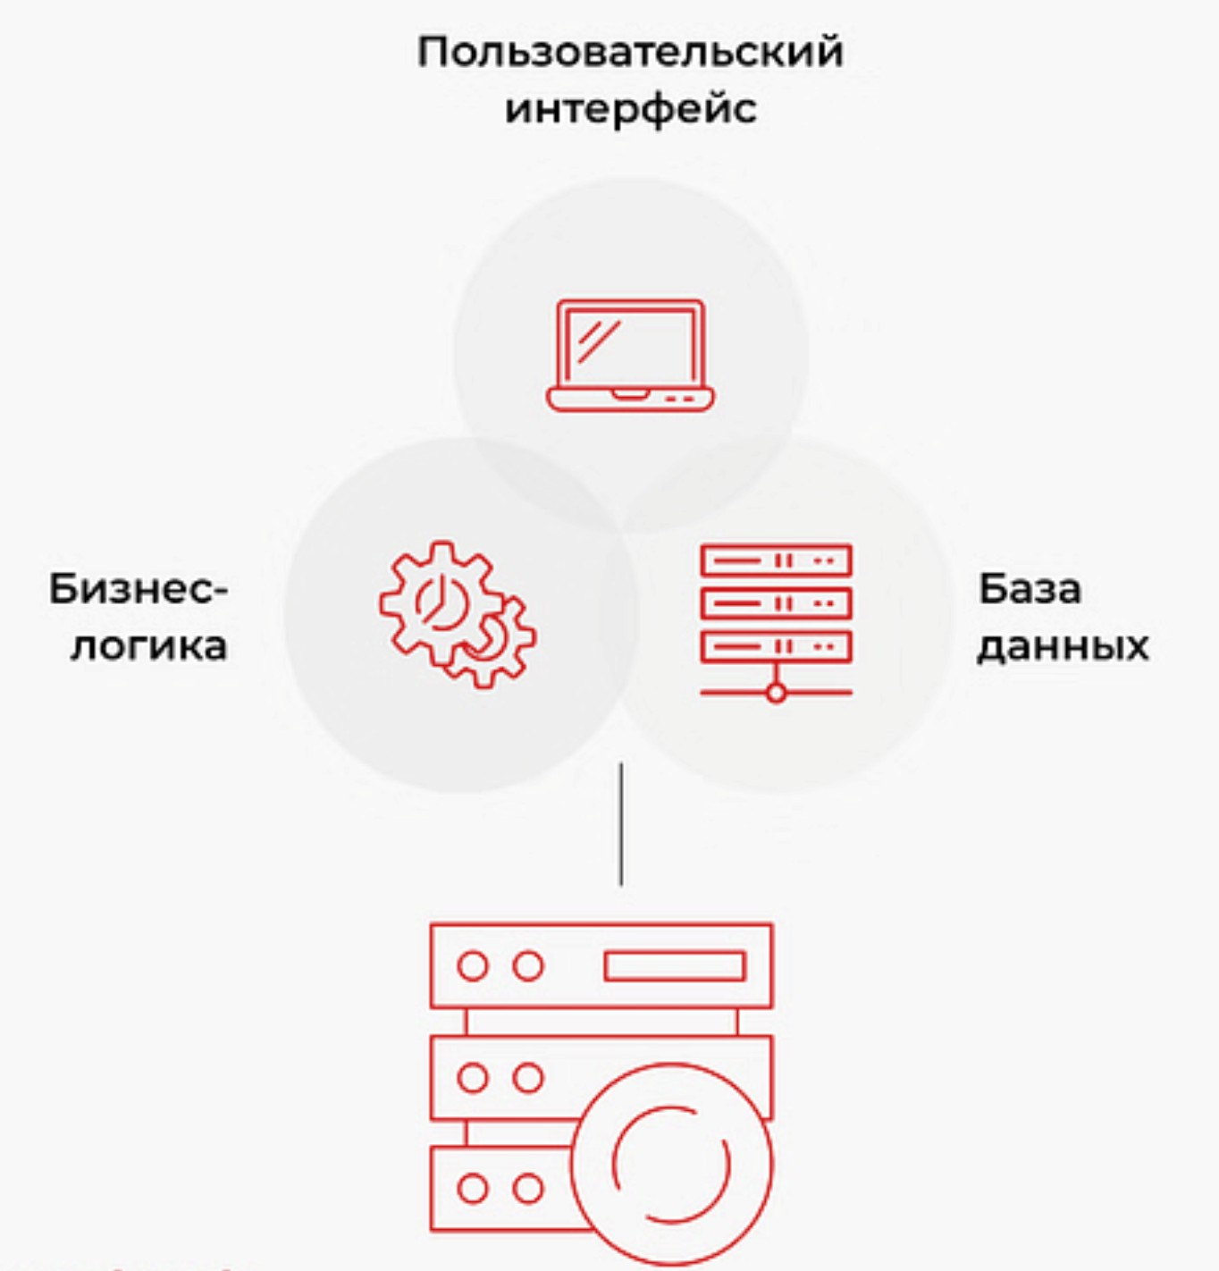
Рис. 1 Монолитная архитектура

3.1.2. Микросервисная архитектура
Микросервисная архитектура - это подход к разработке программного обеспечения, при котором приложение разделяется на небольшие, автономные сервисы, каждый из которых выполняет конкретную функцию и взаимодействует с другими через четко определённые интерфейсы, такие как API.
Микросервисы позволяют масштабировать только те компоненты, которые испытывают повышенную нагрузку, в отличие от монолита, где масштабируется всё приложение целиком. Отказоустойчивость системы также выше. Сбой одного микросервиса не приводит к остановке всей системы.
Микросервисная архитектура особенно подходит для крупных, сложных проектов с высокими требованиями к масштабируемости и гибкости. Однако она требует более сложного управления взаимодействием между сервисами и дополнительных ресурсов на начальном этапе, в отличие от более простого монолита, который лучше подходит для небольших приложений [5].
Графическое представление микросервисной архитектуры изображено на
Рис. 2.

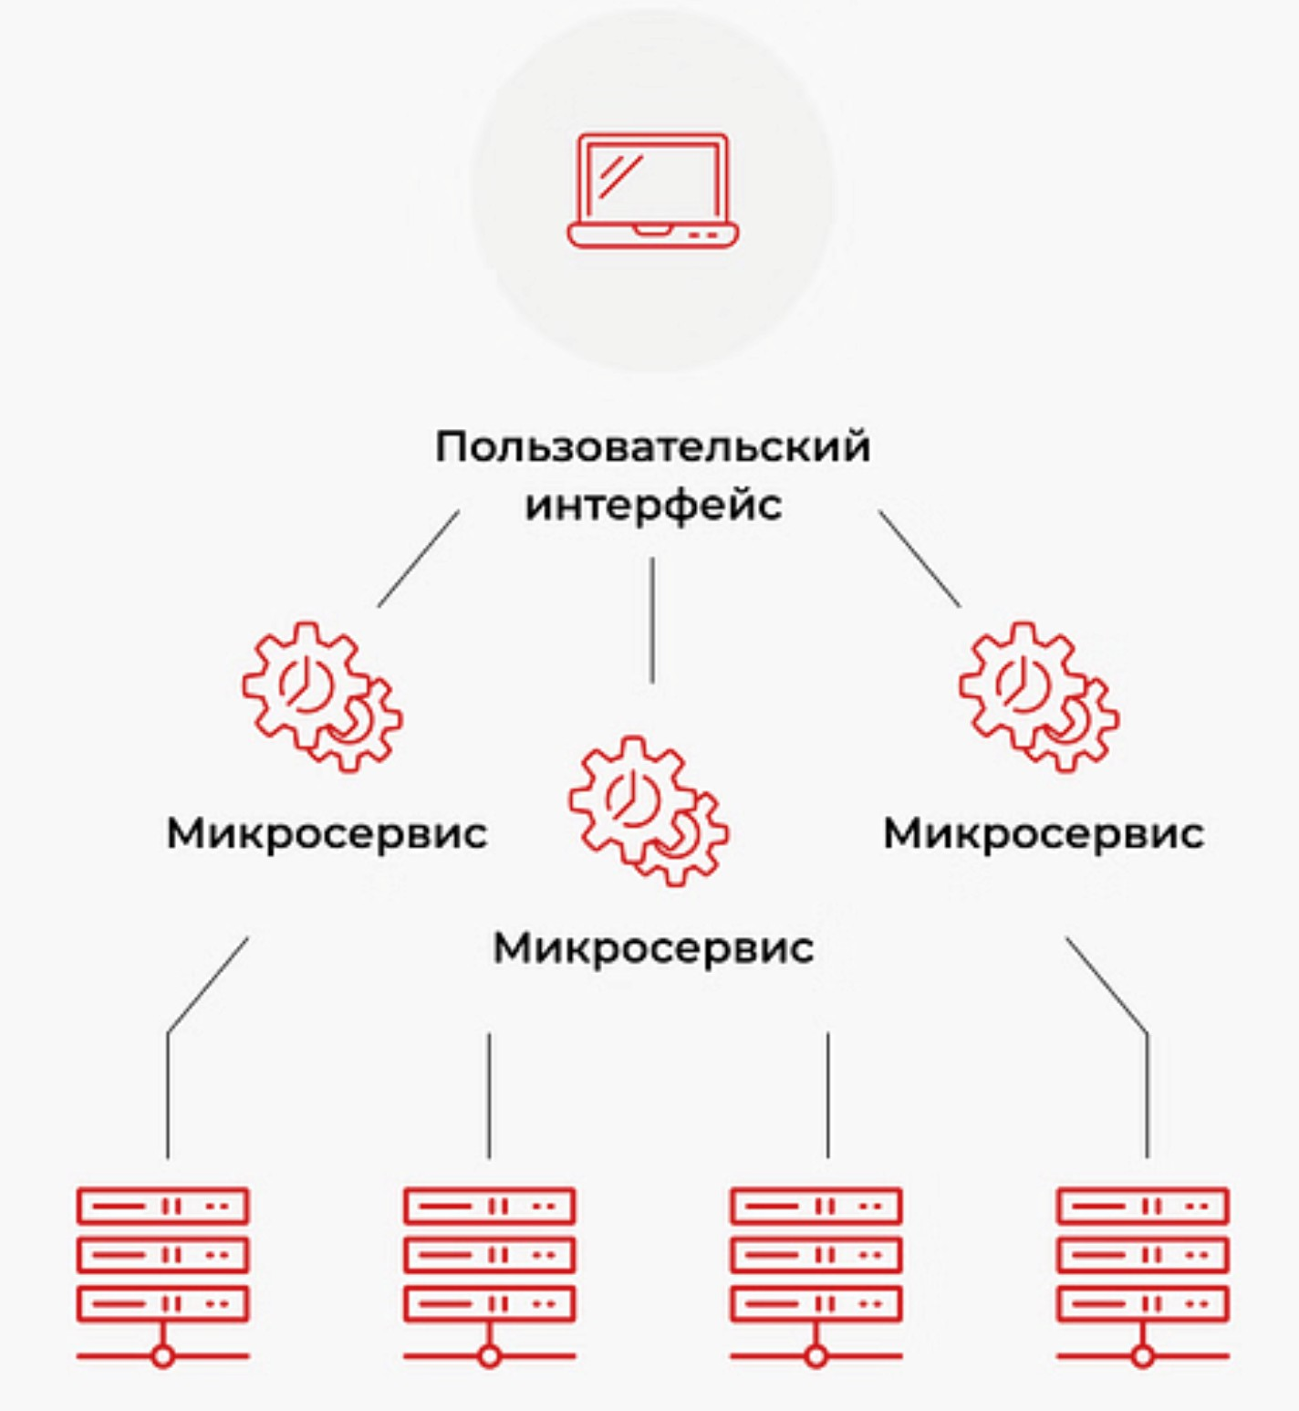
Рис. 2 Микросервисная архитектура

3.2. Определение доменных областей и проектирование API микросервисов
Одним из ключевых аспектов этого процесса является выделение доменных областей. Этот этап необходим для определения границ сервисов и разделения сущностей, поскольку он напрямую влияет на независимость, поддерживаемость и эффективность работы системы в целом [6].
Для того, чтобы выделить доменные области в приложении, можно воспользоваться принципами предметно-ориентированного программирования (Domain-Driven Design, DDD) [7]. Согласно ним весь код, который связан с бизнес-логикой системы, дробится на несколько различных контекстов, которые соответствуют реальным задачи или процессам. Это позволяет не слишком связывать друг с другом разные сервисы.
Плюс этого подхода, когда границы сервисов определяются на основании доменных знаний, разделению ответственности между компонентами становится более явным. Каждый сервис отвечает за какую-то одну бизнесфункцию, благодаря чему разработка, тестирование и развертывание с последующим масштабированием становятся менее трудозатратными. Помимо этого, если разделение сущностей на основе доменов выполнено правильно, это позволяет избежать дублирования данных и логики.
Далее разберем микросервисы, которые были выделены в системе.

3.2.1. Микросервис аутентификации и авторизации
Сервис аутентификации и авторизации отвечает за хранение пользовательских данных, а именно имен пользователей и их паролей. Пароли будут храниться в зашифрованном виде, чтобы при утечке данных из базы злоумышленники не смогли авторизоваться, воспользовавшись сырыми данными, к которым они получат доступ. Пользовательские данные будут создаваться асинхронно, через сообщение в брокере, потому что при их создании пользователь не ожидает мгновенного ответа.
Также в этом сервисе будет несколько синхронных gRPC-методов для взаимодействия с JWT-токенами:
- GenerateToken – метод для генерации пары access- и refreshтокенов по пользовательским данным
- RefreshToken – метод для обновления access-токена по валидному refresh-токену
- ValidateToken – метод для валидации access-токена и получению из него данных об аккаунте пользователя

Этим сервисом будут пользоваться другие сервисы, а именно их авторизационный middleware, для того чтобы проверять, что определенные действия в системе совершает авторизованный пользователь с валидным токеном.

3.2.2. Микросервис аккаунтов пользователей
Сервис аккаунтов пользователей отвечает за хранение данных об аккаунтах пользователей. Для преподавателей он хранит их ФИО, адрес электронной почты, имя пользователя. Для студентов хранится та же информация, только к ней дополнительно добавляется информация о группе, в которой обучается студент. Информация об аккаунте пользователя будет создаваться асинхронно, через сообщение в брокере.
Синхронные API-методы gRPC для этого сервиса будут следующими:
- FindTeacherByUsername – поиск данных об аккаунте преподавателя по его имени пользователя. Метод будет использоваться для отображения информации о преподавателе в личном кабинете студента, чтобы он мог понять, какой преподаватель назначил на него форму тестирования
- FindStudentByUsername – поиск данных об аккаунте студента по его имени пользователя. Метод будет использоваться для отображения ФИО студента при его входе в личный кабинет
- FindStudentsInGroup – поиск данных о студентах в группе. Метод будет использоваться сервисом статистики для получения ФИО студентов из группы, на которую была назначена форма тестирования, по которой запрашивается отчет
- FindGroupByID – поиск данных о группе по её идентификатору. Метод будет использоваться сервисом статистики для отображения в отчете номера группы
- SearchGroupsByFilter – поиск данных о группах по фильтрам. Метод будет использоваться, когда преподаватель будет искать в поиске группы, на которые он хочет назначить форму тестирования

Этим сервисом будет пользоваться синхронно по gRPC сервис подсчета статистики, чтобы получать ФИО студентов и преподавателей, а также клиентское приложение для отображения информации в личном кабинете и при назначении форм тестирования на группы студентов.

3.2.3. Микросервис форм тестирования
Сервис форм тестирования отвечает за создание и хранение данных о формах тестирования. Он хранит данные о названии формы, преподавателе, который её создал, а также всех вопросах формы и вариантах ответа. Дополнительно здесь хранится информация о временном диапазоне, в котором студенты могут выполнять форму, а также максимальном времени выполнении тестирования, чтобы проверять, что ответы студентов при выполнении находятся в допустимом временном диапазоне. Данные о формах тестирования создаются асинхронно через сообщение в брокере, потому что при создании преподавателю не нужен мгновенный ответ, ему достаточно сообщения, что запрос на создание был отправлен.

Также в этом сервисе будет несколько синхронных gRPC-методов для взаимодействия с данными форм тестирования:
- FindFormByID – метод для поиска всех данных о форме тестирования по её идентификатору. Метод будет использоваться, когда необходимо получить вопросы для тестирования, когда студент будет готов выполнять форму. Также метод используется в личном кабинете студента, чтобы он мог увидеть краткую информацию по всем формам тестирования, назначенным на его группу
- FindFormByTeacherUsername – метод для поиска и получения форм тестирования, созданных определенным преподавателем. Метод будет использоваться в личном кабинете преподавателя, чтобы он мог увидеть все созданные им формы.

3.2.4. Микросервис назначения форм тестирования на группы студентов
Сервис назначения форм тестирования отвечает за хранение информации о том, на какие группы назначены определенные формы тестирования. Создание записей о назначении форм тестирования на группы студентов производится асинхронно.
Синхронные API-методы gRPC для этого сервиса будут следующими:
- FindAssignmentsByFormID – получить идентификаторы всех групп, на которые назначена форма по идентификатору формы. Метод будет использоваться в личном кабинете преподавателя, чтобы он мог увидеть, на какие группы студентов назначена каждая из созданных им форм тестирования
- FindAssignmentsByGroupID – получить идентификаторы всех форм тестирования, которые назначены на группу по идентификатору группы. Этот метод будет использоваться в личном кабинете студента, для того чтобы он мог увидеть назначенные на его группу формы

3.2.5. Микросервис ответов студентов на вопросы форм тестирования
Сервис ответов студентов на вопросы форм тестирования отвечает за хранение ответов, которые предоставили студенты на вопросы формы. Также этот сервис осуществляет валидацию времени ответа на вопрос, и проверяет, что оно дано в активный для формы тестирования промежуток времени, при том, что с начала тестирования еще не прошло максимальное время.
Дополнительно сервис хранит данные о времени начала и окончания выполнения формы тестирования студентом. Все данные создаются асинхронно. Синхронные API-методы gRPC для этого сервиса будут следующими:
- FindStudentFormSubmissions – найти ответы студента на вопросы формы тестирования по идентификатору формы и имени пользователя студента
- FindStudentFormStartEndTime – найти время начала и конца выполнения формы тестирования студентом по идентификатору формы и имени пользователя студента

Этот сервис будет использоваться сервисом подсчета статистики, для того чтобы получить данные об ответах и времени выполнения формы студентом, чтобы потом подсчитать количество баллов.

3.2.6. Микросервис подсчета статистики и формирования отчетов
Сервис подсчета статистики и формирования отчетов отвечает за формирование Excel-отчета по результатам студентов при выполнении формы. Сервис не хранит никакую информацию, но обращается к другим сервисам для получения информации.
Синхронные API-методы gRPC для этого сервиса будут следующими:
1. GetReportByFormID – получение Excel-файла с отчетом по форме тестирования по идентификатору формы. В ответе получаем байты файла с отчетом

3.2.7. API-gateway микросервис
Сервис API-gateway (или шлюза) используется в качестве промежуточной прослойки между HTTP-клиентом и микросервисами, которые общаются по gRPC. Так как на стороне клиента бывает проблематично выполнить gRPCзапрос, большинство frontend-фреймворков нацелены на работу с HTTPметодами.
Этот сервис проксирует HTTP-запросы с клиента, переводя их в нужные gRPC-запросы. Делается это с использованием технологии gRPC-gateway [8].

3.3. Преимущества выбранной архитектуры
Выбранная архитектура имеет все плюсы микросервисного подхода – каждый сервис может быть масштабирован независимо друг от друга. Они взаимодействуют между собой по строго спроектированному API, что снижает их связанность.
Каждый микросервис имеет свою БД, а также in-memory кеш по необходимости. Они разворачиваются как отдельные приложения в отдельных docker-контейнерах.
Подход с API-gateway гибок и удобен для клиента. На шлюз в будущем можно вынести дополнительный функционал:
- Кеширование популярных запросов
- Централизованное логирование и мониторинг всей системы целиком
- Версионирование API при переходе на новые gRPC-методы в микросервисах

Общая архитектура системы, включающая основные компоненты, такие как клиент, API-gateway, а также сервер, и их способы взаимодействия изображена на Рис. 3.

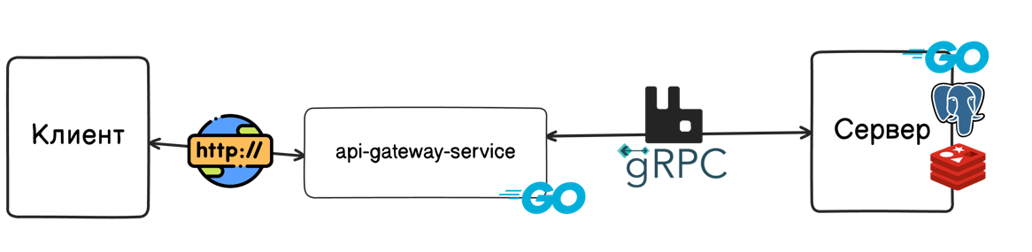
Рис. 3 Общая архитектура системы

ГЛАВА 4. СТЕК ТЕХНОЛОГИЙ И СРЕДСТВ РАЗРАБОТКИ

4.1. Язык программирования (ЯП)
Для разработки серверной части был выбран язык Golang. Он обладает рядом отличительных особенностей и преимуществ, которые делают его наиболее привлекательным среди остальных вариантов. Далее рассмотрим его преимущества и сравним с другими языками.

4.1.1. Обоснование выбора Golang и сравнение с другими ЯП
Одним из ключевых преимуществ Go является его высокая производительность, потому что этот язык компилируется в машинный код. Это позволяет получать скорость выполнения программ, сравнимую с низкоуровневыми языками, хотя в Go нет необходимости управлять памятью вручную, так как для этого в языке есть встроенный сборщик мусора.
В языке присутствует встроенная поддержка многопоточности через горутины и каналы [9]. Горутины – это обертка над потоками операционной системы, только они управляются в user space, при этом они более легковесны и переключение контекста выполнения между ними занимает гораздо меньше ресурсов. Благодаря этому Go может с легкостью обрабатывать параллельно множество запросов, не требуя при этом подключения сторонних библиотек, что особенно важно для нагруженных backend-приложений.
В сравнении с языком Java, Go превосходит его в скорости запуска приложений и потреблении ресурсов, а эти аспекты наиболее критичны для развертывания микросервисов в Docker-контейнерах. Java зависит от виртуальной машины и компилируется в байт-код, а Go компилируется непосредственно в машинный код, в связи с чем скорость его работы выше. Но наиболее критичным является сильная привязка Java к фреймворку Spring, который добавляет много сложностей и зависимостей даже в самые маленькие проекты, в то время как в Go стандартная библиотека настолько объемна, что можно создавать полноценные серверные приложения с минимальными внешними зависимостями.
В сравнении с C++, скорость разработки на Go в разы выше. Это происходит из-за автоматического управления памятью, минималистичного синтаксиса, удобного управления зависимостями и утилитами для сборки приложений. Скорость компиляции в Go также выше, а встроенная поддержка многопоточности позволяет без сторонних библиотек использовать все преимущества конкурентного программирования.

4.2. Система управления базами данных PostgreSQL (СУБД)
В рамках разработки системы было принято решение использовать PostgreSQL в качестве основной системы управления базами данных. PostgreSQL надежна, гибка и предоставляет возможности не только для целостного хранения данных, но и для масштабирования и поддержки сложных запросов к ним.
PostgreSQL поддерживает весь необходимый функционал для современных приложений, включая транзакции [10] с различными уровнями их изоляции для избежания аномалий всех уровней, также связи между таблицами и возможность просмотра плана выполнения запросов для его последующей оптимизации.
Сравнивая её с нереляционными БД, можно выделить, что PostgreSQL гарантирует целостность данных и их структурированность, благодаря ACID.
Кроме того, PostgreSQL имеет активное сообщество, для неё существует множество расширений, она широко используется в индустрии, и при возникновении каких-либо ошибок можно легко найти решение проблемы.

4.3. Брокер сообщений RabbitMQ
В рамках разработки было принято решение использовать RabbitMQ в качестве брокера сообщений. Он прост в настройке и интеграции из кода приложения, позволяя при этом фокусироваться на реализации основной логики системы, получая весь необходимый функционал брокера сообщений.
RabbitMQ выделяется среди других брокеров, таких как Apache Kafka, благодаря своей легкости в использовании. Kafka ориентирована на обработку больших объемов данных или потоковую обработку, а RabbitMQ предлагает простую модель очередей и гибкую маршрутизацию сообщений, что упрощает разработку и отладку [11].
Кроме того, RabbitMQ поддерживает множество протоколов и языков программирования, а для Go существуют библиотеки для интеграции с брокером [12]. По сравнению с Kafka, которая требует более сложного конфигурирования и написания более громоздкого кода потребителей и отправителей, RabbitMQ предоставляет понятные инструменты настройки.

4.4. In-memory база данных для кеширования Redis
В рамках разработки системы было принято решение использовать Redis в качестве инструмента для кэширования данных. Redis очень производителен, широко применяется в индустрии, и для него существуют библиотеки, позволяющие удобно интегрироваться с ним из Go-приложения.
Redis обеспечивает высокую скорость работы, потому что хранит данные в оперативной памяти. В нём есть поддержка разнообразных типов данных, таких как строки, списки, множества и хеш-таблицы, что позволяет гибко адаптировать его под различные задачи [13].
Сообщество Go-разработчиков создают удобные библиотеки для интеграции Go и Redis, например, go-redis. Они предоставляют понятные методы для работы с кэшем, управления временными данными и реализации других функций, что позволяет внедрять Redis в проекты и использовать весь его функционал.

4.5. Протокол общения
Протокол общения играет ключевую роль при написании серверной части приложения, поскольку сетевые запросы требуют много ресурсов и занимают много времени. Протокол должен обеспечивать не только производительность, но и безопасность, а также удобство взаимодействия между различными компонентами системы. Сейчас наиболее распространены протоколы HTTP, которые являются основой веб-коммуникации и REST API [14], и gRPC, который активно используется на бэкенде благодаря своей скорости и поддержке двунаправленной потоковой передачи данных.
Далее разберем каждый из них, в особенности в каких местах системы был использован HTTP, а в каких gRPC, а также сравним преимущества и недостатки протоколов.

4.5.1. HTTP
HTTP, остается основным протоколом для веб-разработки благодаря своей простоте и универсальности. С ним легко интегрироваться из клиентских приложений, поскольку он поддерживает стандартные технологии и форматы данных, такие как JSON.
HTTP поддерживается почти всеми платформами, и это делает протокол хорошим выбором тогда, когда нужно общаться между клиентом и сервером, особенно в когда дело касается REST API. К тому же протокол легко тестировать, что позволяет повысить надежность системы.
В реализуемой системе на API-gateway был использован HTTP для более удобной интеграции с клиентом в будущих версиях.

4.5.2. gRPC
gRPC, ориентирован на высокую производительность и эффективность, в связи с чем он используется именно для взаимодействия между микросервисами на backend-стороне. Он работает поверх протокола HTTP/2 и бинарного формата Protocol Buffers [15], обеспечивая тем самым малую задержку и компактность данных, что сильно ускоряет передачу информации по сравнению с обычным HTTP.
Это бинарный, а не текстовый протокол. В Protobuf-файле мы можем задать для каждого ключа в теле запроса отдельный числовой номер, чтобы не кодировать название ключа целиком, как это происходит при использовании HTTP и JSON-формата.
Для Go существуют библиотеки для работы с gRPC и Protocol Buffers, разработанные компанией Google, такие как google.golang.org/grpc и google.golang.org/protobuf. Эти инструменты предоставляют API для генерации кода [16], реализации серверов и клиентов, а также сериализации данных, что значительно упрощает разработку высокопроизводительных приложений. Благодаря тому, что большая часть кода генерируется автоматически, в новых сервиса проще ориентироваться разработчикам, а код выглядит довольно шаблонно, что снижает риск возможных ошибок.

ГЛАВА 5. РАЗРАБОТКА СЕРВЕРНОЙ ЧАСТИ

5.1. Внутренняя архитектура микросервисов
В рамках разработки системы была применена слоистая архитектура для структурирования кода микросервисов. Такой подход разделяет функциональность на независимые друг от друга уровни, каждый из которых выполняет строго определённые задачи и взаимодействует с другими слоями по заданному API [17]. Благодаря такой организации кода сервисы получаются более тестируемыми, потому что компоненты слабо связаны друг с другом, и зависят только от интерфейсов. Также повышается гибкость системы для последующих изменений. Ниже приведено описание слоёв, использованных в кодовой базе написанных сервисов:
- Слой представления (API Layer) – отвечает за взаимодействие микросервиса с внешними компонентами, например, с клиентом, или другими сервисами системы. Он включает в себя обработку gRPCзапросов, валидацию входных данных и формирование ответов. Методы API каждого сервиса находятся именно на этом слое, это входная точка каждого запроса, поступающего в микросервис. Этот слой обычно небольшой, и не содержит сложной логики, а просто вызывает низлежащий слой бизнес-логики.
- Слой бизнес-логики (Domain Layer) – содержит основную логику приложения, связанную с предметной областью. На этом слое происходит обработка и фильтрация данных, поступивших из слоя репозитория, применение каких-либо бизнес правил. Этот слой не должен зависеть от внешних технологий, или выполнять какие-либо вызовы внешних систем, он должен оставаться максимально изолированным. Все взаимодействия происходят через интерфейсы, что повышает гибкость и тестируемость.
- Слой доступа к данным (Data Access Layer) – взаимодействует с источниками данных, такими как БД или in-memory кэш. На этом слое выполняются все запросы в базу данных, работа с ORM. Детали хранения данных, а именно названия таблиц и колонок, скрываются от внешних слоев, бизнес логике предоставляются лишь необходимые сущности и методы для взаимодействия с ними.

Кроме слоистой архитектуры большое внимание было уделено унификации других аспектов кодовой базы для того, чтобы все микросервисы были похожи друг на друга, по максимуму переиспользовали код общих модулей, что уменьшило бы процент дублирования кода и повысило читаемость. Были реализованы middleware, конфигурация и настройка логирования, выполненные по единому шаблону, чтобы было проще ориентироваться в коде. На middleware выполнялись сквозные задачи, такие как аутентификация, логирование запросов, времени их выполнения, обработка ошибок и отлавливание паник при обработке запросов. Все middleware применены ко всем сервисам одинаково, что гарантирует единый подход к обработке запросов.
Конфигурация каждого сервиса организована с использованием переменных окружения и конфигурационных файлов, что упрощает управление настройками в разных окружениях. Логирование также настроено одинаково: используется единый формат сообщений и уровни логирования. Такой подход позволяет быстро ориентироваться в любом из микросервисов, минимизируя время на изучение особенностей каждого из них.

5.1.1. Папочная структура проекта (project layout)
В дополнение к унификации слоистой архитектуры и общих компонентов, было также уделено особое внимание единообразию папочной структуры проекта (project layout) [18] во всех микросервисах моего приложения на Golang.
Это решение было принято для того, чтобы легко ориентироваться в кодовой базе любого сервиса, независимо от его функционального назначения. Единая структура папок не только упрощает навигацию, но и способствует соблюдению консистентности при добавлении новых микросервисов или модификации существующих.

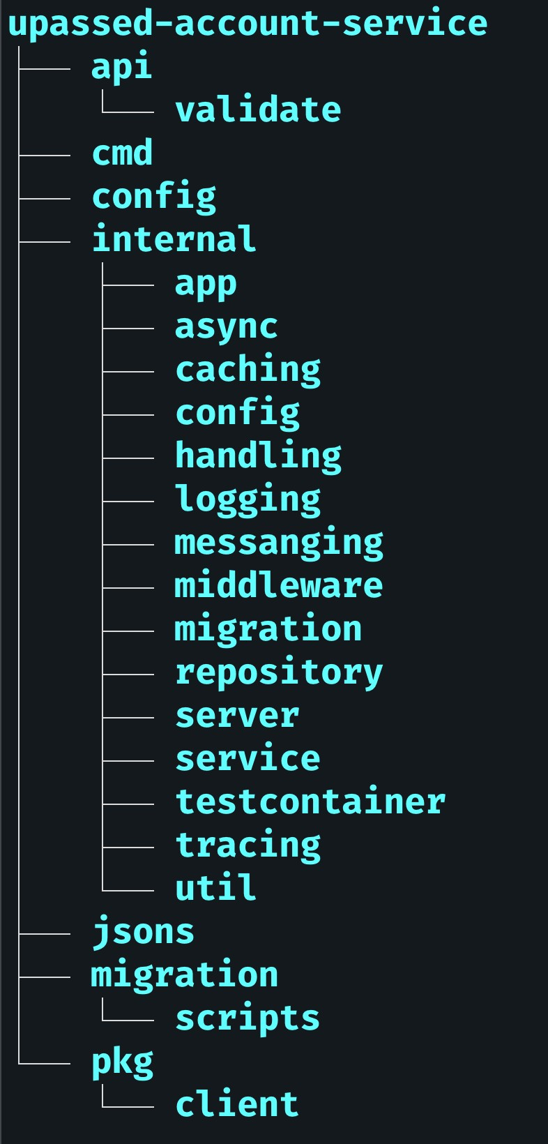
Рис. 4 Папочная структура микросервиса

Основными директориями проекта, изображенными на Рис. 4, являются:
- /cmd – точка входа для каждого микросервиса
- /api – директория с .proto файлами, в которых определен API каждого микросервиса
- /config – конфигурационные файлы
- /internal – директория со всем внутренним функционалом. Здесь находятся файлы всех слоев слоистой архитектуры, настройка логирования, конфигурация, middleware, тесты и так далее
- /migration – директория со скриптами миграции БД
- /json – тестовые JSON-сообщения для тестирования API микросервиса
- /pkg/client – директория, куда попадают сгенерированные автоматически gRPC-клиенты. Код из директории /pkg может быть импортирован другими микросервисами, которые захотят использовать клиент этого сервиса

Такой подход к организации папочной структуры позволяет сразу понять, где находится тот или иной компонент, независимо от того, с каким микросервисом вы работаете. Единообразие структуры также упрощает автоматизацию процессов, таких как CI/CD, поскольку скрипты и инструменты могут быть настроены одинаково для всех микросервисов. В результате, поддержка и масштабирование проекта становятся более предсказуемыми и менее трудозатратными.

5.2. Проектирование схем баз данных для микросервисов
Поскольку был использован подход database-per-service, где для каждого микросервиса выделяется отдельная база данных, то корректнее будет предоставить схемы данных каждого микросервиса с пояснением структуры хранимых в нем данных.
Микросервис аутентификации и авторизации хранит следующие данные:
- Идентификатор пользовательских данных
- Имя пользователя
- Хеш пароля
- Тип аккаунта (преподаватель или студент)
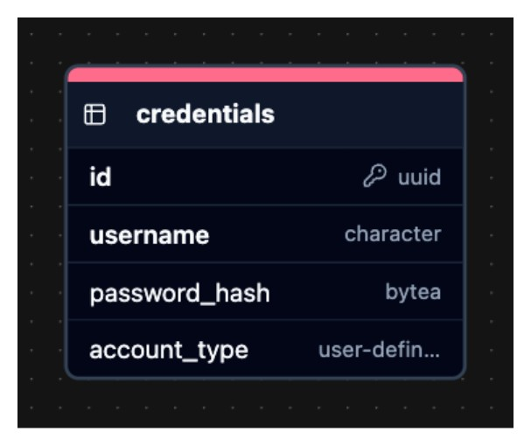
Рис. 5 Схема таблиц сервиса аутентификации

Рассмотрим данные, хранимые микросервисом аккаунтов пользователей.
По преподавателям хранится следующая информация:
- Идентификатор аккаунта преподавателя
- ФИО
- Адрес электронной почты
- Имя пользователя

По студентам хранится:
- Идентификатор аккаунта студента
- ФИО
- Имя пользователя
- Адрес электронной почты
- Идентификатор группы, в которой он обучается

По группам хранится:
- Идентификатор группы (по которому привязан студент)
- Код специализации
- Номер группы
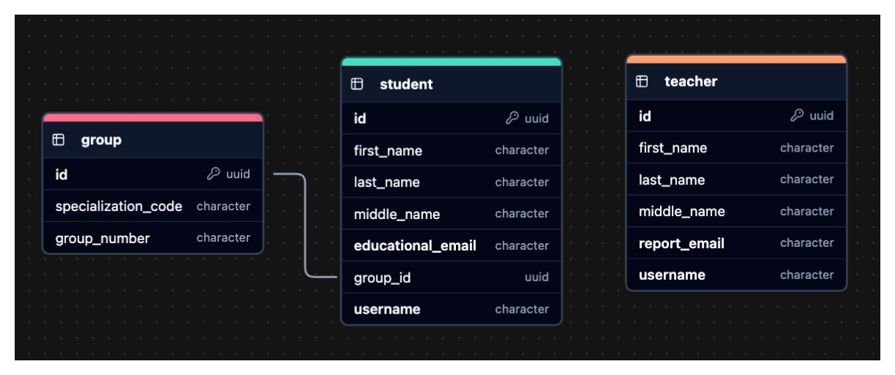
Рис. 6 Схема таблиц сервиса аккаунтов пользователей

Рассмотрим данные, хранимые микросервисом форм тестирования. По формам хранится следующая информация:
- Идентификатор формы
- Название
- Описание
- Временной диапазон, в течение которого можно проходить тестирование
- Максимальное время, выделенное для тестирования
- Дата создания
- Имя пользователя учителя, создавшего форму

По вопросам формы хранится:
- Идентификатор вопроса
- Текст вопроса
- Идентификатор формы тестирования, к которой относится этот вопрос

По вариантам ответа на вопросы формы хранится:
- Идентификатор ответа
- Текст ответа
- Идентификатор вопроса, к которому относится этот вариант ответа
- Флаг, показывающий является ли этот вариант ответа корректным
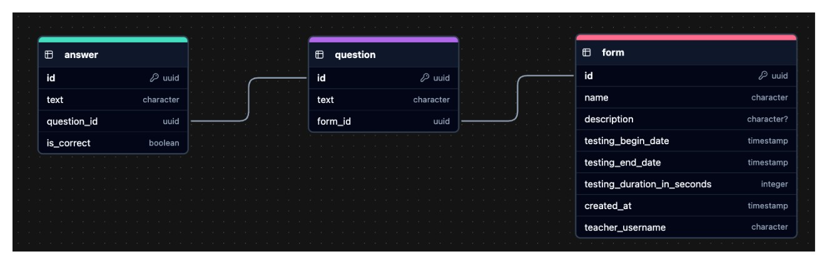
Рис. 7 Схема таблиц сервиса форм тестирования

Данные, хранимые микросервисом назначения форм тестирования на группы студентов:
  - Идентификатор назначения
  - Идентификатор формы
  - Идентификатор группы
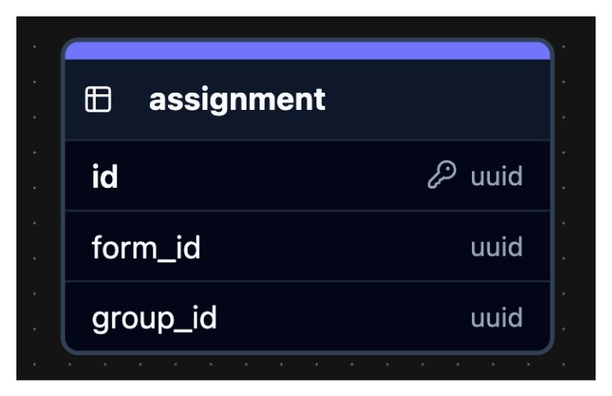
Рис. 8 Схема таблиц сервиса назначения форм тестирования

Данные, хранимые сервисом ответов студентов на вопросы формы тестирования:
  - Идентификатор ответа
  - Имя пользователя студента, давшего ответ
  - Идентификатор формы, на вопрос которой дан ответ
  - Идентификатор вопроса формы
  - Идентификатор выбранного ответа
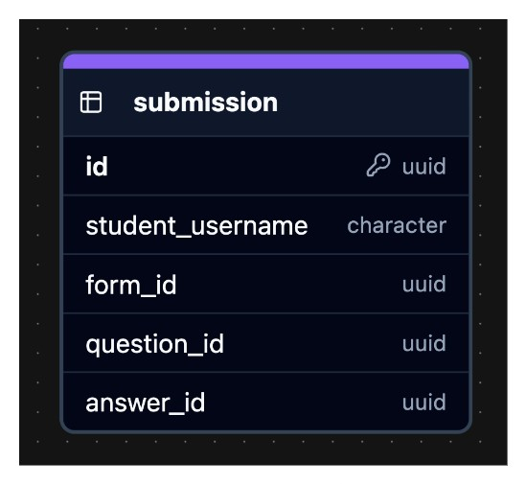
Рис. 9 Схема таблиц сервиса ответов студентов

5.3. Реализация аутентификации и авторизации
В рамках разработки была использована библиотека github.com/golangjwt/jwt для реализации аутентификации и авторизации на основе JSON Web Tokens (JWT). Этот подход позволяет безопасно передавать информацию между сервисами и клиентами в виде подписанных токенов, обеспечивая statelessаутентификацию, при которой данные о пользователе не хранятся на сервере [19].
JWT состоит из трёх частей: заголовка (header), полезной нагрузки (claims) и подписи (signature), разделённых точками и закодированных в формате base64url. Заголовок содержит информацию о методе подписи, полезная нагрузка - данные о пользователе (например, имя пользователя или роль), а подпись подтверждает целостность токена. Библиотека github.com/golangjwt/jwt упрощает создание, подписывание и проверку таких токенов, поддерживая алгоритмы подписи, такие как HMAC SHA, RSA и ECDSA.
Примеры gRPC-запросов и ответов на генерацию и валидацию JWTтокенов изображены на Рис. 10 и Рис. 11.

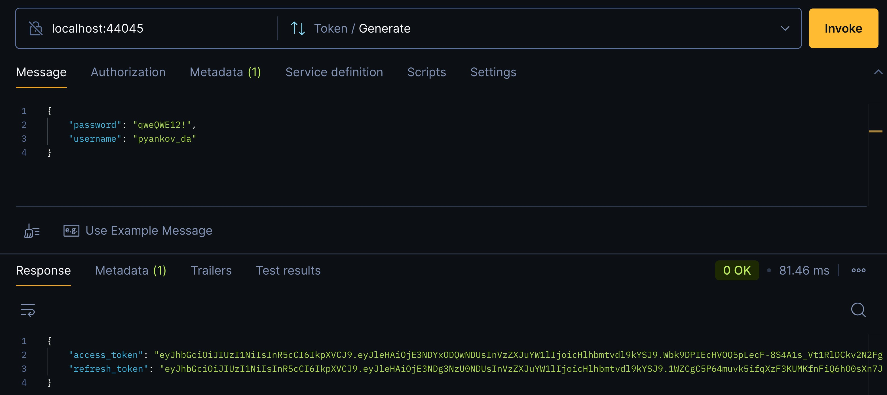
Рис. 10 Пример запроса и ответа на генерацию токенов по имени пользователя и паролю
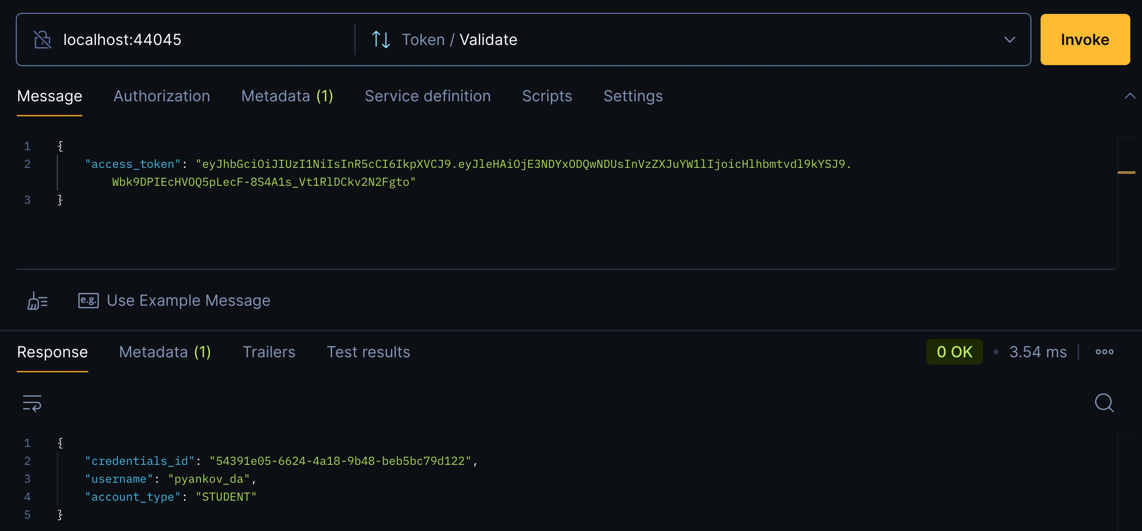
Рис. 11 Пример запроса и ответа на валидацию токена пользователя и выбора из него метаданных

5.3.1. Добавление аутентификационного middleware для gRPC- и AMQPзапросов
Также был реализован middleware [20] для валидации данных из метаданных при обработке gRPC-запросов и из заголовка Authorization при работе с сообщениями через RabbitMQ (AMQP). Этот middleware обеспечивает единообразную проверку аутентификационных данных перед выполнением запросов, что позволяет централизованно управлять доступом и безопасностью во всех микросервисах.
Внутри самого middleware происходит получение JWT-токена из запроса и обращение к методу ValidateToken из микросервиса авторизации и аутентификации. Также в этом middleware гибко можно настроить, каким типам аккаунтов разрешено выполнять те или иные операции. При попытке неавторизованного пользователя совершить операцию, он будет получать ошибку с соответствующим кодом.

ГЛАВА 6. ТЕСТИРОВАНИЕ РАЗРАБОТАННОЙ СИСТЕМЫ
Для разрабатываемой системы были написаны тесты двух видов: модульные и интеграционные. Системное тестирование не производилось, так как было бы избыточным из-за наличия интеграционных тестов. Системные тесты просто бы объединяли в себе несколько интеграционных тестов.

6.1. Модульное (unit) тестирование
Модульное тестирование (unit testing) - это метод тестирования программного обеспечения, при котором проверяется корректность работы отдельных модулей или компонентов программы в изоляции от остальной системы [21].
Основная суть модульного тестирования заключается в том, чтобы убедиться, что каждая единица кода выполняет свою задачу правильно, возвращает ожидаемые результаты и корректно обрабатывает ошибки. Для этого создаются тестовые случаи, которые имитируют различные сценарии использования, включая нормальные условия и граничные ситуации.
В Go модульное тестирование реализуется с помощью встроенного пакета testing, а тесты обычно размещаются в файлах с суффиксом _test.go рядом с тестируемым кодом. Такой подход позволяет выявлять ошибки на ранних этапах разработки, упрощает рефакторинг и повышает надёжность кода, поскольку изменения в одной части системы не приводят к непредвиденным сбоям в других.
В коде был покрыт unit-тестами основной функционал микросервисов, проверяя не только положительные сценарии, но и ошибочные сценарии, чтобы убедиться, что сервис будет работать корректно даже в случае невалидных данных от пользователя или сбоях системы.
Пример кода модульных (юнит) тестов изображен на Рис. 12.

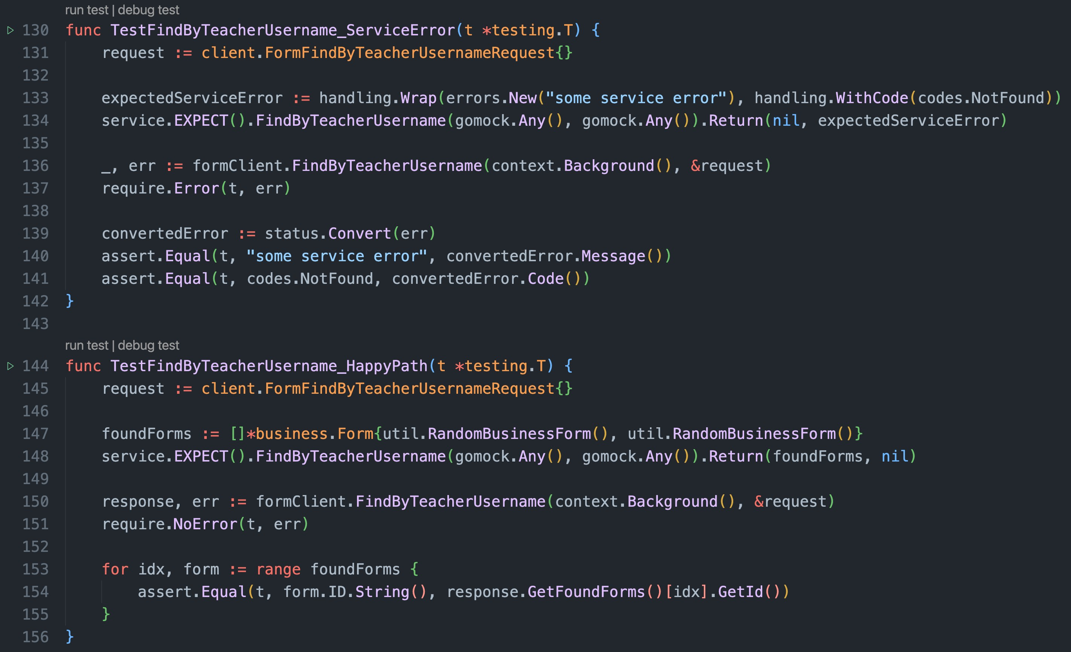
Рис. 12 Код модульных (юнит) тестов

6.1.1. Использование моков (mocks)
Моки (mocks) - это имитационные объекты, которые заменяют реальные зависимости в коде во время тестирования. Они используются в модульном тестировании для изоляции тестируемого компонента от внешних систем, таких как базы данных, API или другие сервисы, позволяя эмулировать их поведение
[22].
Для автоматической генерации моков в Golang был использован инструмент mockgen из пакета github.com/golang/mock. Этот инструмент позволяет создавать моки на основе интерфейсов, определённых в коде. Это упрощает создание тестов, так как не нужно вручную писать код для имитации зависимостей. Генерация выполняется командой, указывающей исходный файл с интерфейсом и место для сохранения сгенерированного мока, после чего мок интегрируется в тестовый код.
Использование интерфейсов повсеместно в коде критически важно для улучшения тестируемости. Интерфейсы позволяют абстрагировать зависимости, определяя только контракт (набор методов), который должен быть реализован.
Это означает, что в тестах можно подменять реальные реализации на моки, не изменяя код тестируемого модуля.

6.2. Интеграционное тестирование
Интеграционное тестирование - это вид тестирования, проверяющий не работу отдельных модулей системы, а то, как различные компоненты или сервисы взаимодействуют между собой. Здесь проверяется корректность их совместной работы.
Такой вид тестирования нацелен на выявление проблем в местах интеграции систем, например, ошибки конвертации запросов или ответов при вызове API сторонних сервисов, или же проблемы при вставке данных в БД или отправке сообщений в брокеры. При интеграционном тестировании мы стараемся не использовать mock-объекты, как это делалось в модульном тестировании, а оперируем с реально работающими системами, например, поднятыми базами, кешами, или брокерами. [23].
На этом этапе легко выявить ошибки несовместимости форматов данных, невалидности способов подключения к внешним системам, недостаточности обработки ошибок или граничных случаев, а также проблемы сетевого взаимодействия.

6.2.1. Использование testcontainers для создание временных контейнеров PostgreSQL и Redis
В рамках разработки была использована библиотека Testcontainers for Go для поднятия тестовых контейнеров с PostgreSQL и Redis. Этот подход позволяет создавать изолированные окружения для интеграционного тестирования, максимально приближенные к реальным условиям, без необходимости предварительной настройки внешних систем.
Таким образом, прямо перед началом интеграционного теста автоматически поднимается временный Docker-контейнер, например, с базой данных, на неё накатываются миграции, после чего происходит тестирование взаимодействия приложения с базой данных. А после завершения интеграционных тестов контейнер завершается и удаляется [24].
Запуск тестового контейнера с PostgreSQL в коде интеграционных тестов изображен на Рис. 13.
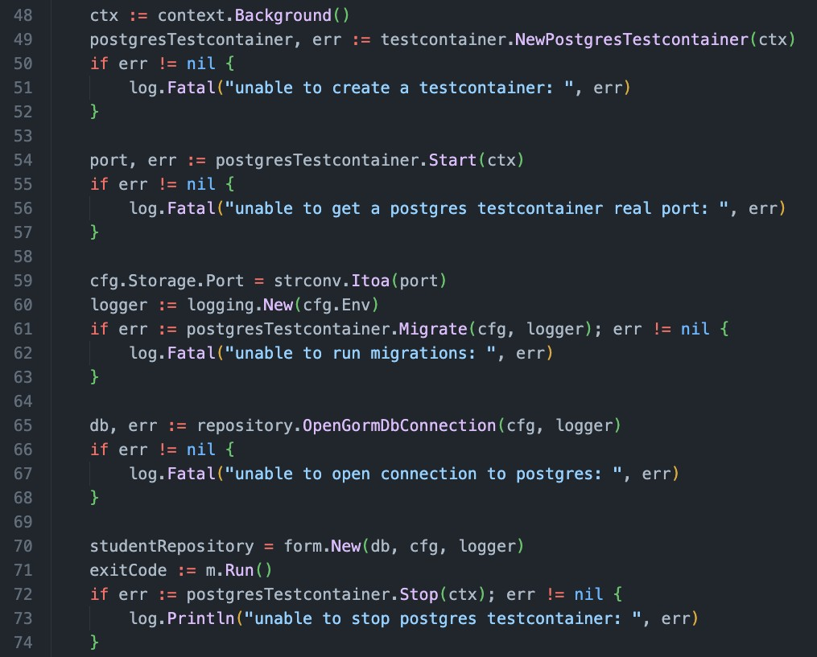
Рис. 13 Код для запуска тестового контейнера с PostgreSQL

6.2.2. Поднятие тестового инстанса микросервисов для выполнения gRPC-запросов
В некоторых интеграционных тестах транспортного слоя необходимо поднять тестовый gRPC-сервер, чтобы делать на него gRPC-запросы, и проверять ответы.
В таких тестах необходимо выполнить мокирование валидационного middleware, для того чтобы не валидировать JWT токены, а сосредоточиться на проверке валидации параметров на транспортном слое. В конце тестов делается graceful shutdown.
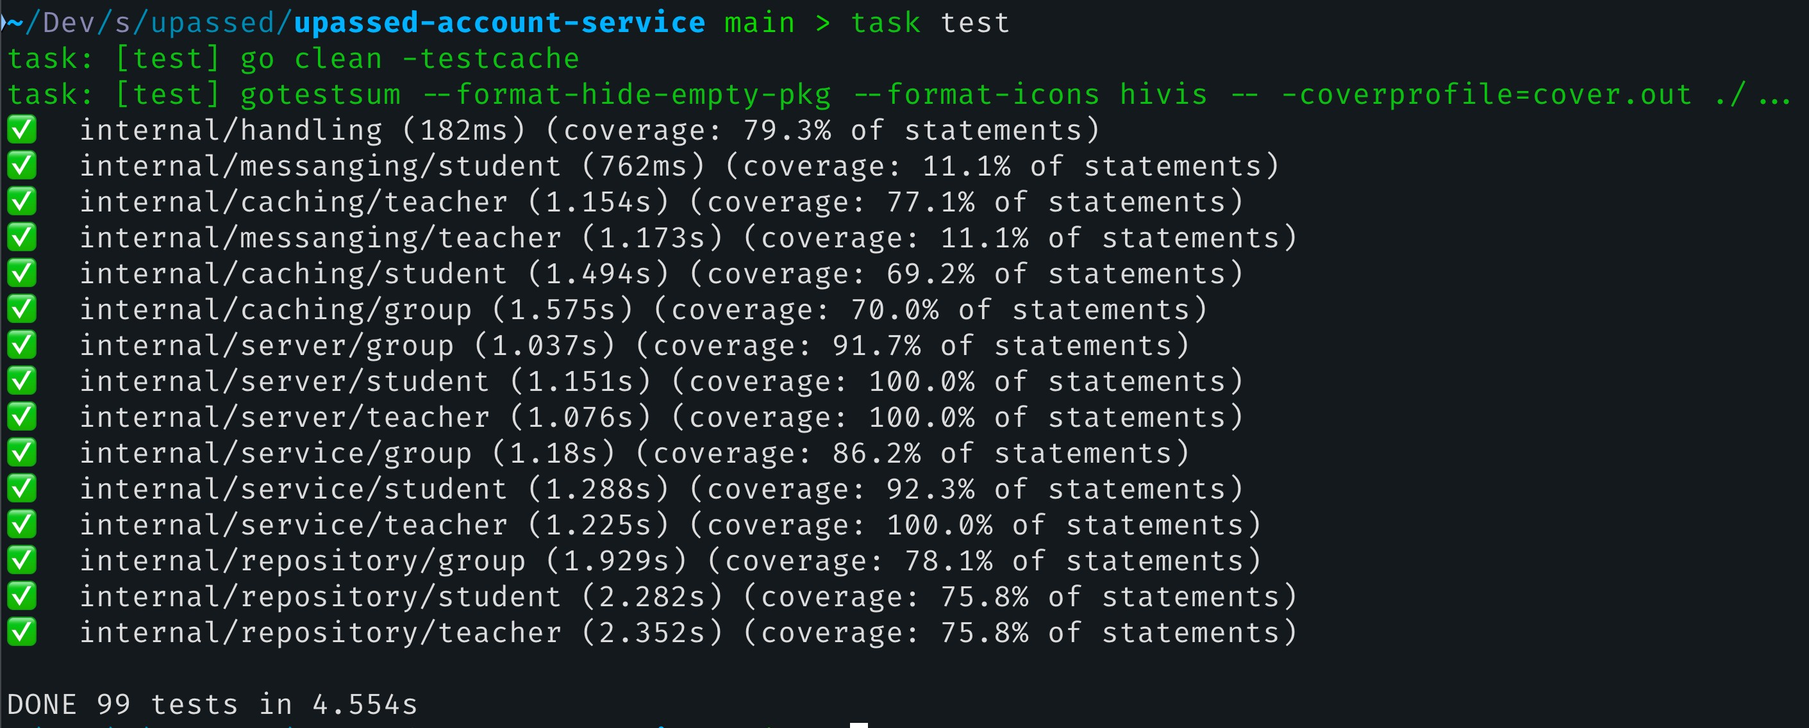
Рис. 14 Запуск всех модульных и интеграционных тестов с отображением процента покрытия кода тестами

ГЛАВА 7. МОНИТОРИНГ СИСТЕМЫ

7.1. Логирование
Логирование является неотъемлемой частью разработки программного обеспечения, особенно в микросервисных приложениях. Оно необходимо для отслеживания работы системы, диагностики ошибок и анализа производительности.
Логи помогают разработчикам понять, что происходит внутри приложения в реальном времени, выявлять причины сбоев и обеспечивать соответствие требованиям аудита и безопасности. Без эффективного логирования поиск и устранение проблем в распределённой системе, где множество сервисов взаимодействуют друг с другом, становится крайне сложным.
Особое внимание в моём проекте уделено структурному логированию, которое представляет собой практику записи логов в чётко определённом и машиночитаемом формате, чаще всего в виде JSON или ключ-значение пар. В отличие от неструктурированных логов, представляющих собой простой текст, структурные логи позволяют легко искать, фильтровать и агрегировать данные, что упрощает их анализ и интеграцию с системами мониторинга [25].
Для реализации структурного логирования в моём приложении была использована библиотеку slog, встроенную в стандартную библиотеку Go начиная с версии 1.21. slog предоставляет мощные инструменты для создания структурированных логов с поддержкой нескольких уровней логирования (INFO, WARN, ERROR) и различных форматов вывода, таких как JSON или plaintext. Это позволяет адаптировать формат логов под конкретные нужды: текстовый для удобства чтения разработчиками и JSON для интеграции с системами аналитики, такими как ELK Stack, чтобы корректно разбивать текст лога на разные поля.
Примерный вид логов приведен на Рис. 15, в них содержится следующая информация:
- Дата и время написания лога
- Уровень логирования
- Сообщение лога
- Идентификатор запроса
- Полный путь до метода, в котором произошло логирование
- Любые дополнительные параметры в формате ключ-значение, например username пользователя, который совершает этот запрос
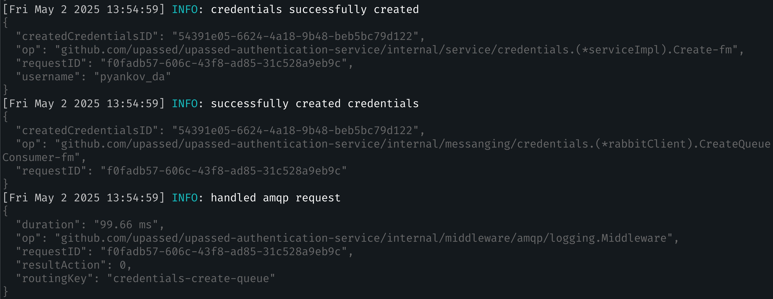
Рис. 15 Пример структурированных логов сервиса уровня INFO

7.2. Трейсинг
Трейсинг - технология мониторинга и анализа работы приложений. Он позволяет отслеживать, как запрос проходит через всю систему, показывая, какие сервисы задействованы в процессе его обработки, сколько времени они занимают и где возникают проблемы. Трейсинг оперирует такими понятиями, как span (единица работы, например, вызов метода) и trace (совокупность нескольких span’ов, отражающая полный путь запроса), что помогает выявлять узкие места, диагностировать ошибки и понимать зависимости между сервисами.
Трейсинг необходим для обеспечения наблюдаемости в распределенных системах, где традиционное логирование не позволяет получить полную информацию об обработке запроса. Благодаря нему можно понимать причины задержек, а также определять место сбоев, для оптимизировать работу приложения [26].
Для реализации трейсинга был использован Jaeger - система распределённого трейсинга, которая собирает, хранит и визуализирует данные.
Интеграция с Go выполнена через ли OpenTelemetry с помощью библиотеки go.opentelemetry.io/otel. В коде сервисов создаются span’ы на ключевых операциях, после чего контекст передаётся между слоями приложения, связывая трейсы в единую цепочку. Jaeger поднимается в Docker Compose для локальной разработки.
Jaeger UI, доступный по умолчанию на порту 16686, предоставляет вебинтерфейс для визуализации собранной информации. Он позволяет фильтровать трейсы по сервисам и времени, анализировать иерархию span’ов и исследовать зависимости. Внешний вид Jaeger UI изображен на Рис. 16.
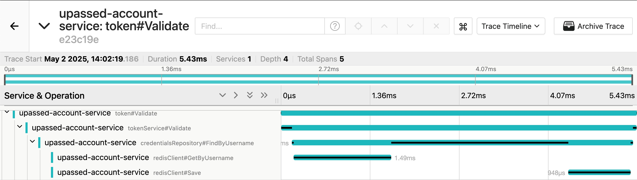
Рис. 16 Отображение трейсов в Jaeger UI для отслеживания времени исполнения запроса

ГЛАВА 8. ИНСТРУМЕНТЫ CI/CD
CI/CD (Continuous Integration/Continuous Delivery или Continuous Deployment) - это практика разработки ПО, объединяющая непрерывную интеграцию, при которой изменения кода регулярно вливаются в общий репозиторий и автоматически тестируются, и непрерывную доставку или развертывание, автоматизирующие выпуск обновлений в продакшен [27].
Она нужна для ускорения циклов разработки, быстрого выявления ошибок и повышения качества продукта за счёт автоматизации процессов сборки, тестирования и деплоя. Для микросервисов CI/CD особенно удобна, так как позволяет независимо обновлять и развертывать отдельные сервисы, минимизируя риски и обеспечивая быструю реакцию на изменения требований пользователей, что идеально подходит для распределённых систем с множеством компонентов.

8.1. Проверка кода с использованием GitHub Actions pipelines
В своем проекте был использован CI/CD для того, чтобы запускать тесты на пайплайнах в GitHub Actions [28]. Для этого были написаны специальные yaml-скрипты, изображенные на Рис. 17, которые собирают проект и прогоняют тесты при каждом пуше коммитов в ветки удаленного репозитория, чтобы убедиться, что код работает, перед тем как он попадет в ветку main.

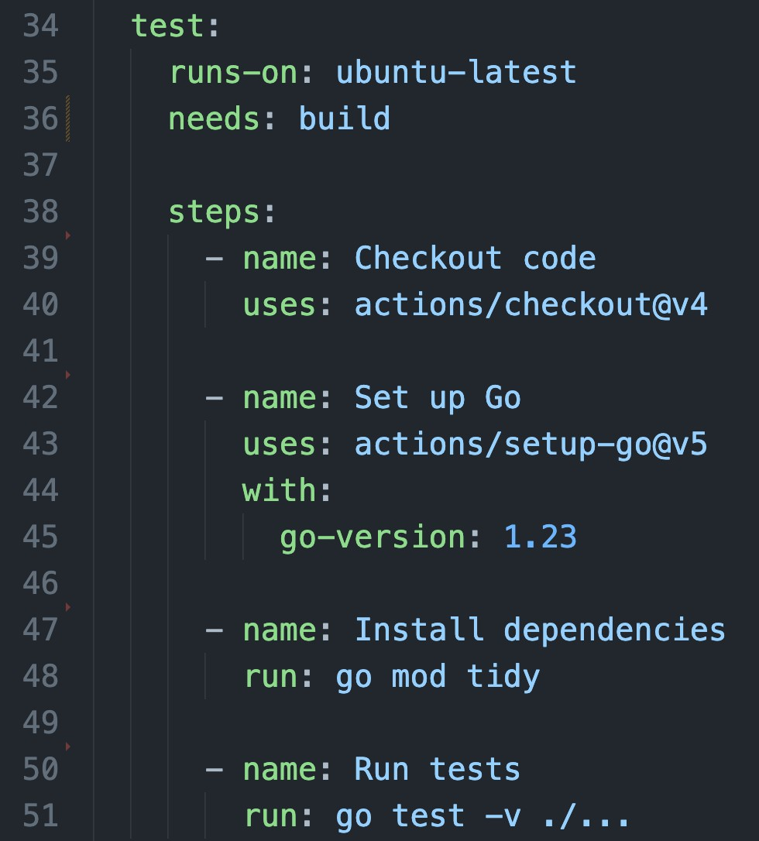
Рис. 17 YAML-скрпты для настройки CI/CD на GitHub
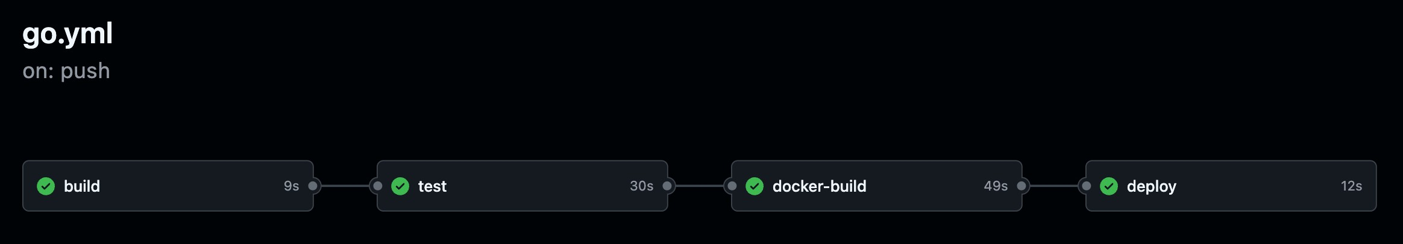
Рис. 18 Отображение этапов процесса CI/CD в интерфейсе GitHub

8.2. Автоматический деплой приложения на удаленный сервер
Также был настроен автоматический деплой приложения на удаленный сервер, когда код из feature-веток попадает в ветку main. При деплое приложение собирается в docker-контейнер, он пушится в docker registry, происходит подключение по ssh к удаленному серверу (IP адрес и пароль берутся из GitHub Secrets, объявленных для репозитория), и далее на удаленном сервере заменяется существующий контейнер с запущенным приложением на новый.

ГЛАВА 9. ПЕРСПЕКТИВЫ РАЗВИТИЯ
Реализованный функционал полностью покрывает базовые потребности, однако есть направления, в которых можно было бы улучшить существующую систему. Например, неплохим решением будет рефакторинг кода общих частей приложения, чтобы вынести их в отдельные библиотеки, избежав дублирования кода в каждом сервисе. Например, так можно сделать с логированием, конфигурацией и цепочкой middleware.
Также покрытие сервисов метриками, которые после визуализировать с помощью досок в Grafana, позволит иметь более детальную информацию о работе сервиса с численными показателями. Благодаря этой информации, можно было бы более точно сказать, работают ли сервисы они корректно или в системе присутствуют сбои.
Кроме того, чтобы работать со всем API из браузера, создавать формы и проходить тестирования, а не делая запросы вручную, можно реализовать клиентскую часть с использованием популярных frontend-фреймворков.
Помимо этого, можно было бы рассмотреть возможность добавления новых видов вопросов, например, вопросы со свободным ответом, проверка которых осуществлялась бы преподавателем вручную. Для более точной оценки студентов можно расширить существующий функционал системой баллов, чтобы проставлять баллы за каждый вопрос, или сделать начисление неполного балла, если выбраны не все верные варианты ответа.
Также можно сделать загрузку вопросов и вариантов ответов из заранее подготовленного файла, чтобы повторно создавать новые формы, не вводя данные вручную.

ЗАКЛЮЧЕНИЕ
Был проведен анализ актуальности выбранной темы и просмотрены существующие аналоги, выделив среди них недостающий функционал, который было бы неплохо добавить в реализуемый проект.
Были сформированы функциональные и нефункциональные требования, выдвигаемые к будущей системе.
Определены основные доменные области, благодаря которым проект был разбит на несколько микросервисов, каждый из которых отвечал за операции в своем домене.
Проанализированы подходы к созданию поддерживаемых и популярных в индустрии подходов к проектированию архитектур серверных частей приложений, выбран микросервисный подход и на его основе спроектирована система.
Были рассмотрены самые популярные технологии для разработки серверной части приложений, и выбран самый подходящий стек.
Микросервисы были написаны на языке Golang. В качестве СУБД была использована PostgreSQL, для in-memory базы данных был выбран Redis, а в качестве брокера сообщений был выбран RabbitMQ.
Были написаны модульные и интеграционные тесты, покрывающие основной функционал приложения и позволяющие в полной мере судить о его корректном функционировании.
Были использованы общепринятые подходы к мониторингу систем при разработке, такие как логирование и трейсинг, а также использованы инструменты CI/CD для непрерывной доставки нового кода до удаленного сервера.
В результате был получен исходный код 7 микросервисов, которые развернуты в Docker-контейнерах на удаленном сервере, с которыми можно общаться по gRPC напрямую, или по HTTP через API-gateway.

СПИСОК ИСПОЛЬЗОВАННЫХ ИСТОЧНИКОВ
- Как писать функциональные требования / Блог компании Retail Rocket [Электронный ресурс] // Habr URL:
https://habr.com/ru/companies/retailrocket/articles/431572/ (дата обращения:
22.05.2025)
- Нефункциональные требования к программному обеспечению. Часть 1
[Электронный ресурс] // Habr URL: https://habr.com/ru/articles/231961/ (дата обращения: 22.05.2025)
- Database per service pattern [Электронный ресурс] // Microservices.io URL:
https://microservices.io/patterns/data/database-per-service.html (дата обращения: 22.05.2025)
- Сравнение микросервисной и монолитной архитектур [Электронный ресурс] // Atlassian URL:
https://www.atlassian.com/ru/microservices/microservicesarchitecture/microservices-vs-monolith (дата обращения: 22.05.2025)
- В чем разница между монолитной архитектурой и архитектурой микросервисов? [Электронный ресурс] // AWS URL: https://aws.amazon.com/ru/compare/the-difference-between-monolithic-andmicroservices-architecture/ (дата обращения: 22.05.2025)
- Предметно-ориентированная микросервисная архитектура от Uber [Электронный ресурс] // Habr URL: https://habr.com/ru/companies/flant/articles/514830/ (дата обращения:
22.05.2025)
- Domain Driven Design на практике [Электронный ресурс] // Habr URL: https://habr.com/ru/articles/334126/ (дата обращения: 22.05.2025)
- An all-in-one guide to gRPC-Gateway [Электронный ресурс] // LogRocket Blog URL: https://blog.logrocket.com/guide-to-grpc-gateway/ (дата обращения: 22.05.2025)
- Планировщик Go — самый подробный гайд простым языком
[Электронный ресурс] // Habr URL: https://habr.com/ru/articles/891426/ (дата обращения: 22.05.2025)
- Изоляция транзакций [Электронный ресурс] // PostgresPro Documentation URL: https://postgrespro.ru/docs/postgrespro/9.5/transaction-iso (дата обращения: 22.05.2025)
- What is RabbitMQ? [Электронный ресурс] // Systems Education URL:
https://systems.education/what-is-rabbitmq (дата обращения: 22.05.2025)
- go-rabbitmq [Электронный ресурс] // GoDoc URL:
https://pkg.go.dev/github.com/wagslane/go-rabbitmq (дата обращения:
22.05.2025)
- Разбираемся с Redis [Электронный ресурс] // Habr URL:
https://habr.com/ru/companies/wunderfund/articles/685894/ (дата обращения:
22.05.2025)
- What Is a REST API? Examples, Uses, and Challenges [Электронный ресурс] // Postman Blog URL: https://blog.postman.com/rest-api-examples/ (дата обращения: 22.05.2025)
- Protocol Buffers [Электронный ресурс] // Protocol Buffers URL:
https://protobuf.dev/ (дата обращения: 22.05.2025)
- Generated-code reference [Электронный ресурс] // gRPC Documentation URL: https://grpc.io/docs/languages/go/generated-code/ (дата обращения:
22.05.2025)
- Слоистая архитектура приложений: как обеспечить поддерживаемость доменного слоя [Электронный ресурс] // Habr URL: https://habr.com/ru/articles/802617/ (дата обращения: 22.05.2025)
- Standard Go Project Layout [Электронный ресурс] // GitHub URL: https://github.com/golang-standards/project-layout (дата обращения:
22.05.2025)
- Пять простых шагов для понимания JSON Web Tokens (JWT)
[Электронный ресурс] // Habr URL: https://habr.com/ru/articles/340146/ (дата обращения: 22.05.2025)
- Making and Using HTTP Middleware [Электронный ресурс] // Alex Edwards Blog URL: https://www.alexedwards.net/blog/making-and-usingmiddleware (дата обращения: 22.05.2025)
- Модульное тестирование: что это? Типы, инструменты [Электронный ресурс] // Logrocon URL: https://logrocon.ru/news/unit_testing (дата обращения: 22.05.2025)
- Mock-тестирование: что это, для чего нужно и как проводится [Электронный ресурс] // Skillbox Media URL: https://skillbox.ru/media/code/mocktestirovanie-chto-eto-dlya-chego-nuzhno-ikak-provoditsya/ (дата обращения: 22.05.2025)
- Интеграционное тестирование: виды, примеры и инструменты
[Электронный ресурс] // Habr URL: https://habr.com/ru/articles/843534/ (дата обращения: 22.05.2025)
- Testcontainers for Go [Электронный ресурс] // Testcontainers for Go URL: https://golang.testcontainers.org/ (дата обращения: 22.05.2025)
- Structured Logging with slog [Электронный ресурс] // Go Blog URL:
https://go.dev/blog/slog (дата обращения: 22.05.2025)
- Distributed tracing pattern [Электронный ресурс] // Microservices.io URL: https://microservices.io/patterns/observability/distributed-tracing.html (дата обращения: 22.05.2025)
- What is CI/CD? [Электронный ресурс] // Red Hat URL:
https://www.redhat.com/en/topics/devops/what-is-ci-cd (дата обращения:
22.05.2025)
- Understanding GitHub Actions [Электронный ресурс] // GitHub Documentation URL: https://docs.github.com/en/actions/about-githubactions/understanding-github-actions (дата обращения: 22.05.2025)

